四川省成都市财贸职业高级中学校
关于财贸职高新校区（职教园区）中心机房设备采购的市场询价函
致厂家、供应商：
因我校财贸职高新校区（职教园区）中心机房设备采购项目需要，为充分了解相关设备市场定价，我校现向各供应商进行市场询价，现欢迎各潜在意向供应商前来提交密封的报价资料。该报价资料仅作为采购人采购时最高限价参考定价使用。
一、中心机房图：详见附件1
设备规格型号、数量：详见附件3
二、报价须知
1.报价资料的组成应按我司提供清单内容进行报价并加盖单位公章，报价应包含设备费用、运输费、装卸费、增值税费、培训、质保、售后服务等与项目有关的一切费用；
2.报价资料须提交以下：详见报价函（附件2）、清单报价表（附件3）、营业执照复印件，上述材料均需加盖报价单位公章（纸质材料2份，电子版1份）；
3.报价资料必须密封。
三、报价书提供时间及方式：
1.报价资料提交截止时间：2025年9月1日18：00前
2.报价资料递交方式（可通过邮寄或现场递交）
3.递交地址：成都市金牛区西安路枣子巷26号
4.联系人：姚老师
联系方法：13980907626

四川省成都市财贸职业高级中学校
2025年08月20日

附件1：中心机房图
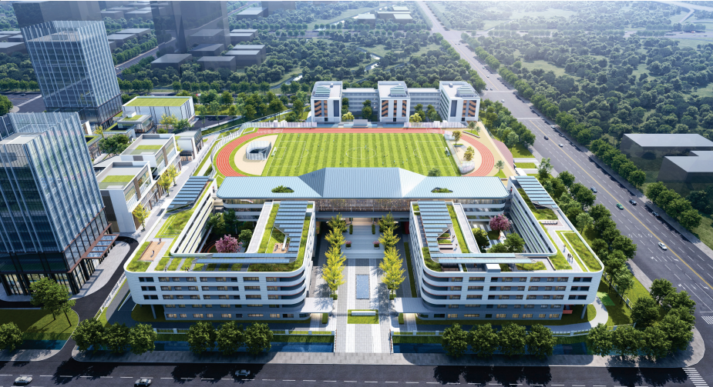
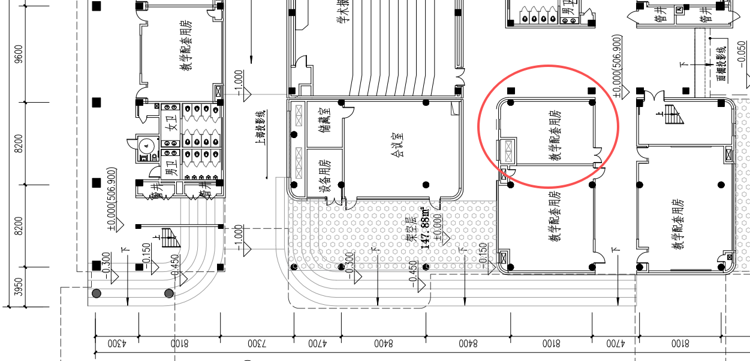

附件2：
报价函
（以下简称“我方”）已全面阅读和研究了财贸职高新校区（职教园区）中心机房设备采购项目的市场询价函，现经我方认真分析研究，我方同意提供相关设备报价，以询价函要求全部内容进行报价，并保证相关报价的真实性。我单位的报价含设备费用、运输费、装卸费、增值税费、培训、质保、售后服务等与项目有关的一切费用。
具体报价详见附件3

报 价 方： （全称、盖章）
法定代表人(或负责人)： （姓名、签字）
地 址： 我
电 话：__________________________
日 期：2025年 月 日

附件3：清单报价表
编号 | 设备名称 | 主要性能指标（技术参数） | 单位 | 数量 | 单价 | 品牌 | 总价 | 型号 | 备注
1 | 防火墙 | 1、产品功能：含基本网络防火墙功能、访问控制功能、攻击防护、Web防护、用户认证功能、链路负载均衡功能、流量控制、资产识别、IPSec VPN等功能。  2、产品规格：整机吞吐20Gbps；最大并发数600万；最大新建数50万/秒；1、软硬一体产品。2、2U机架式，CPU：2.3 Ghz，8核8线程，内存：16GB，硬盘：2TB HDD，电源规格：1+1冗余电源（额定功率350W），风扇数：3个。网络接口：千兆电口=16个(含2组电口Bypass），管理电口=1个，HA电口=1个，千兆光口=16个，万兆光口=8个，不带光模块，接口扩展槽：4个；含五年软硬件质保。 | 套 | 2
2 | 堡垒机 | 1、产品功能：具有输入输出审计功能，为用户内部提供完整的审计信息，通过账号管理、身份认证、自动改密、资源授权、实时阻断、同步监控、审计回放、自动化运维、流程管理等功能增强运维管理的安全性  2、授权资产数200个；并发字符连接最大数200个；并发图形连接最大数50个；标准1U机架式，内存：16G，硬盘容量：2T，电源：1+1冗余电源，网络接口：千兆业务电口*8、千兆业务光口*4；含五年软硬件质保。 | 套 | 1
 | 入侵防御 | 1.标准机架式设备，专用入侵防御设备，非防火墙开通IPS功能，内存≥8GB，硬盘≥2TB，单电源，配置千兆电口≥6个（≥2组电口bypass），千兆光口≥4个，≥2个接口扩展板插槽，采用国产处理器及国产操作系统。  2.网络吞吐≥4Gbps，最大并发连接数≥200万，每秒新建连接数≥4万，提供五年原厂质保及入侵防御规则库、病毒库、行为管理规则库、威胁情报规则库升级服务。  3.具备基于安全域、MAC地址、IP地址、服务、时间、用户、应用等属性的访问控制功能，同时具备防病毒、入侵防御、内容过滤、URL过滤、文件过滤、Web防护、SSL解密、弱密码防护、防暴力破解等属性的高级访问控制功能。  4.内置入侵防御规则库，支持自定义TCP、UDP、ICMP、HTTP协议的入侵攻击特征规则，支持通过CVE编号、CNNVD编号对入侵防御规则进行搜索查询。  5.内置病毒防护规则库，支持对HTTP、FTP、SMTP、POP3、IMAP协议中传输的文件进行检测，支持查杀邮件正文/附件、网页及下载文件中包含的病毒。  6.内置Web防护规则库，Web防护告警日志至少包含触发时间、日志级别、源地址、源端口、目的地址、目的端口、协议类型、防护类型、规则编号、漏洞名称、攻击次数、告警动作等信息。  7.支持基于IP、域名、文件HASH在线检索威胁情报，并且支持查看威胁详情，以及支持针对威胁事件采取操作，支持将源IP或目的IP加入黑名单。  8.具备黑名单功能，支持基于源地址、目的地址、服务、协议、生命周期进行黑名单配置，以及支持黑名单的导入和导出。  9.具备策略分析功能，支持对控制策略、带宽策略、策略路由、源NAT等策略进行策略分析，能够分析展示问题策略数量、问题策略详情等。  10.支持图形化方式展示最近1小时、最近24小时、最近1周、最近1月各威胁级别（至少包括信息、低危、中危、高危、严重）攻击事件的数量占比和数量大小。
4 | 上网行为管理 | 1、硬件参数：标准1U机架式设备，12个千兆电口（含1对bypass），12个千兆光口，1个MGT口，1个USB3.0口，1个console口，500G硬盘，冗余电源；  2、性能参数：网络层吞吐量9.4Gbps，应用层吞吐量2.3Gbps，最大并发连接数121万，每秒新建连接数7.4万,支持最大用户数800人，支持带宽300M；  3、支持本地认证、Portal认证、Radius认证、LDAP认证、POP3认证、AD域单点登录、微信公众号认证、IC卡认证、二维码认证、互联网钉钉认证、混合认证和免认证。  4、支持应用识别、应用内容过滤、URL识别与控制、web应用防护、SSL加密内容审计与控制、旁路阻断、流量管理、防网络共享、日志报表、用户行为分析、应用缓存加速等功能，可扩展支持入侵防御、病毒过滤、威胁情报等功能。  5、含五年软硬件质保。 | 套 | 1
5 | 安全攻击预警平台 | 1、对各种WEB攻击、邮件社工类攻击进行检测；多维度全方位发现失陷主机；识别内网中横向扩散及渗透攻击行为；对检测对象的会话特征进行多维度监控统计；对流量中的资产进行统计分析；提供综合威胁分析、主机威胁分析、外部威胁分析等多个智能报表；提供综合管理和关联分析能力，同时可提供云端高级分析服务。  2、整机吞吐量1.5Gbps；基础机架式：2U软硬一体工控机；CPU：2.7GHz 8核8线程；内存：8G*2；硬盘：2T*1；网络接口：管理口=2千兆电，业务口=6千兆电，4千兆光； 电源电压：交流(AC 100-240V)；直流(DC 180-310V)；电源线通用(具体看排插孔)；电源规格：1+1冗余电源 国标；电源额定功率：550W；风扇个数：2；风道：前进风 后出风；Console口：1个；USB：USB2.0*3；含五年软硬件质保。 | 套 | 1
6 | 网络运维管理平台 | 1.提供提供不少于100网络设备与20000个终端设备许可  2.支持网关部署方式串联在骨干网络及旁路部署方式  3.采用集中式部署，通过一套系统即可实现公网设备与多个不同内网设备的集中管理，无需分布式部署  4.以拓扑图为操作主界面，所有操作直接在拓扑图上进行  5.支持拓扑图自动检测所有设备及链路是否改变并进行自动调整拓扑图  6.当实际链路通断时，拓扑图链路能直观自动作出断开和连接响应  7.拓扑图能够统一显示所有网络设备的运行状态（至少包括三级状态）、所有线路的流量分布及通断、工作站状态等  8.拓扑图中必须直接显示全部链路的实时进出口双向流量大小  9.对于自动绘制好的设备链路提供对错校验工具  10.展现拓扑图时，可以选择全部显示工作站、全部隐藏工作站、在线工作站显示、服务器显示、摄像头显示等  11.支持通过链路颜色显示网络负载状况，提供多种流量显示方式来掌握网络内的流量状况和internet入口带宽使用情况。  12.持拓扑图上突发大流量包的轨迹显示和起止点的定位，突发大流量值可自定义  13.支持无线AP、AC在拓扑图上的显示与定位，包括AP的流量与状态显示  14.支持通过无线用户IP或MAC直接在拓扑图上定位到上联AP  15.支持不同品牌的摄像头、录像机、IP电话、IP广播接收器等IP终端在拓扑图上的状态显示与网络拓扑定位  16.在拓扑图中可以同时显示所有在线和不在线终端PC，并可显示在线时间，下线时间及终端PC的基本信息  17.支持在拓扑图中简单快速定位广播风暴、环路的源头  18.支持自动绘制出OLT与ONU、交换机组网的拓扑结构，清晰展现OLT到交换机的链路流量、带宽及端口连接状态，支持OLT与ONU的拓扑图上的状态显示与定位  19.支持IPv6设备管理  20.支持与计费认证系统等其他软件相结合使用，以及二次开发 | 套 | 1
备注：采购数量可能根据实际情况进行调整，最终以实际采购数量为准。
报价单位： （全称、盖章）
日期：2025年 月 日

